
Bernburg Dessau Köthen

Anhalt Üniversitesi(MYO)-Posta 2215 - 06818 Dessau-Roßlau
Otto Alte-Teigeler GmbH Spezialbau - Verkehrsflächen Niederlassung Thüringen Zum Mühlenberg 2
Anhalt Üniversitesi
Uygulamalı Bilimler Üniversitesi
Bölüm 3: Mimarlık, Tesis Yönetimi ve Jeoinformasyon

Gropiusallee 38
06846 Dessau - Roßlau

Prof. i. R. Dr.-Ing. W. Weingart Forschungsgruppe Straßenbau Telefon (0340) 5197 1577
07806 Neustadt/Orla
Telefax (0340) 5197 1576
Mobiltel. (0171) 3632573
Email: wolfgang.weingart@hs-anhalt.de

Mesajınız: Niederlassungsleiter Thomas Knötsch

Bildirim Tarihiniz: 22.8.2022
Temsilcimiz:
Dipl.-Ing. Lüdike
Email: Heinzpeter.Luedike@hs-anhalt.de
Mobiltel. (0163) 7834421

Dessau, 2.9.2022

İnceleme Raporu

SRT cihazı ile TP Griff-StB 2021 uyarınca kayma direnci ölçümü DIN EN 1015-12'ye göre yapışma dayanımı ölçümü
(yerinde test)

Hamburg Havalimanı
5/23 pistinde ONYX Asfalt Kaplaması ölçüm alanı

İş Veren: Real Estate Maintenance Hamburg GmbH Unternehmensgruppe Hamburg Airport Flughafenstr. 1-3, 22335 Hamburg
Yüklenici: Otto Alte-Teigeler GmbH Spezialbau – Verkehrsflächen Niederlassung Thüringen
Zum Mühlenberg 2, 07806 Neustadt/Orla
5/23 pistindeki test alanının uzunluğu: 730 m CL'nin sağındaki ve solundaki test alanının genişliği: 6,00 m
Yüklenici tarafından 23.8.2022 tarihinde saat 8:00 ile 17:00 arasında her biri 800 g/m² olan iki kat halinde ONYX asfalt kaplaması yapılacaktır. (bkz. Şekil 2)
Asfalt yüzeyinde bulunan kauçuk aşınması, kurumsal nedenlerden dolayı ONYX asfalt kaplaması uygulanmadan önce yüksek basınçlı su püskürtmesiyle giderilememiştir (bkz. Şekil 1).

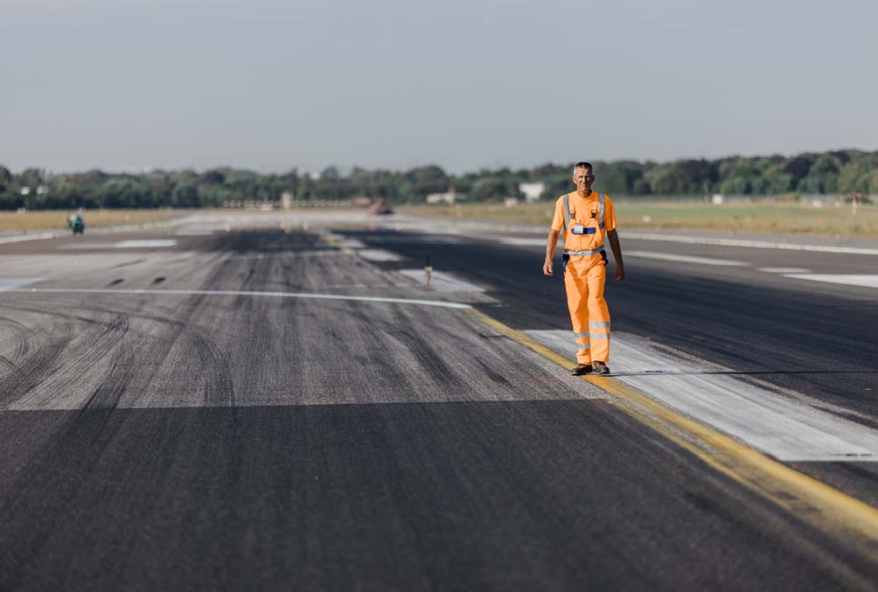
Şekil 1: Eski asfalt zeminde kauçuk aşınması

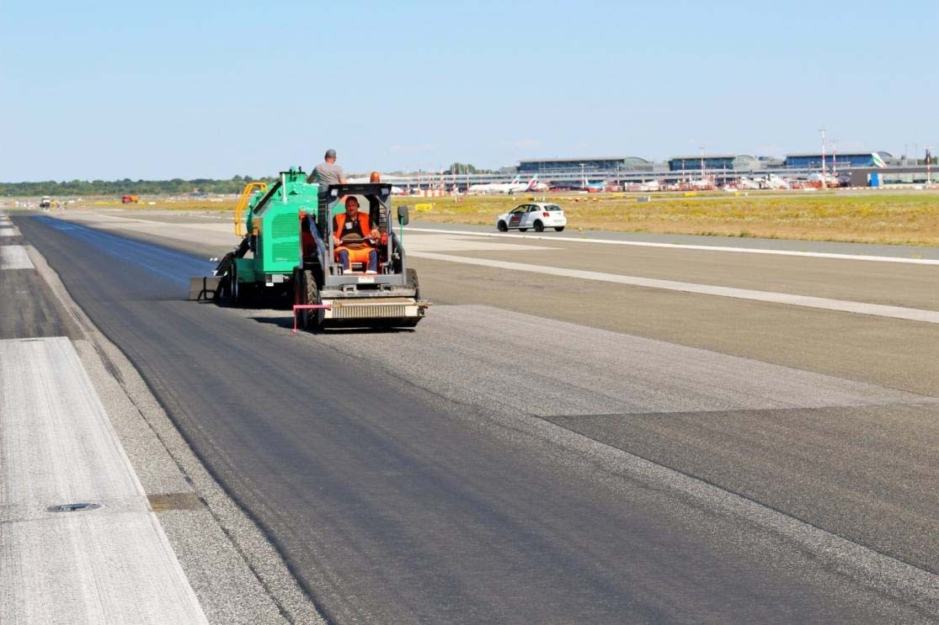

Şekil 2: ONYX asfalt kaplamasının uygulanışı

- Kayma direnci ölçümleri

Kayma direnci ölçümleri, yüklenici OAT, NL Thüringen tarafından gerçekleştirilen otokontrolün bir parçası olarak TP Griff-StB (SRT) 2021 uyarınca gerçekleştirilmiştir.

ONYX asfalt kaplamasının uygulanmasından önce asfalt yüzeyde kayma direnci ölçümleri 23.8.2022 tarihinde sabah 8:45 ile 10:30 arasında gerçekleştirilmiştir.

ONYX asfalt kaplamasının uygulanmasından sonra asfalt yüzeyde kayma direnci ölçümleri 23.8.2022 tarihinde saat 14:00 ila 15:00 arasında gerçekleştirilmiştir. (bkz. Şekil 2).

Her bir ölçüm sonucu Ek 1'deki test raporlarında bulunabilir.

Asfalt kaplaması yapılmadan önce, aşağıdaki ortalama değerler ortaya çıkmıştır: SRT-Değeri = 46,4 SRT-Birimi
Akış süresi = 1,4 Saniye
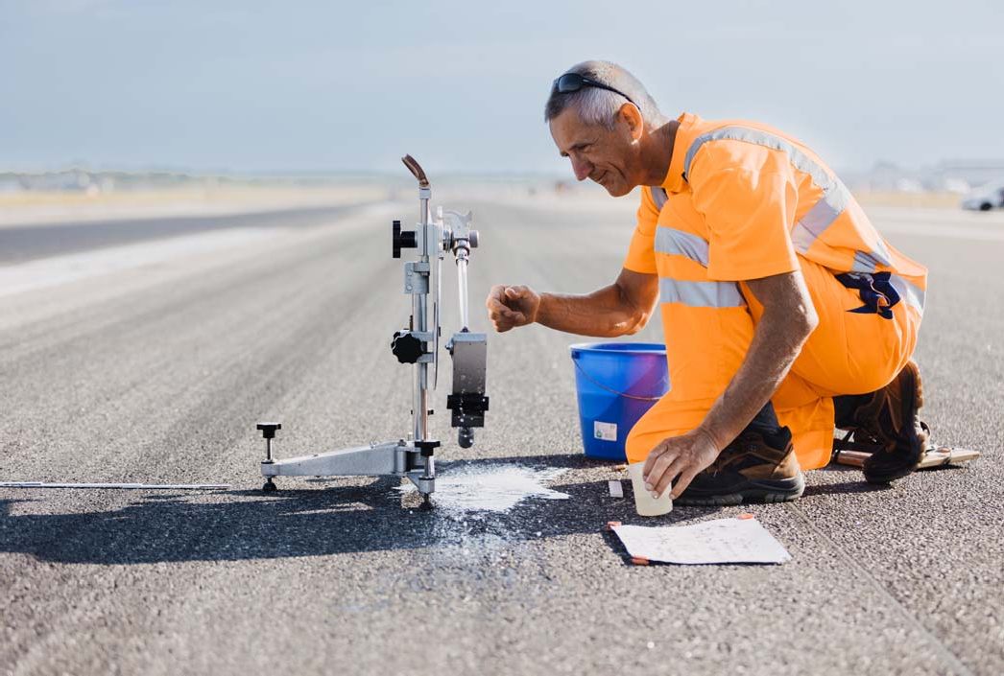
Şekil 3: Asfalt kaplamadan önce eski asfalt yüzey tabakası üzerinde SRT cihazı ile kayma direnci ölçümü

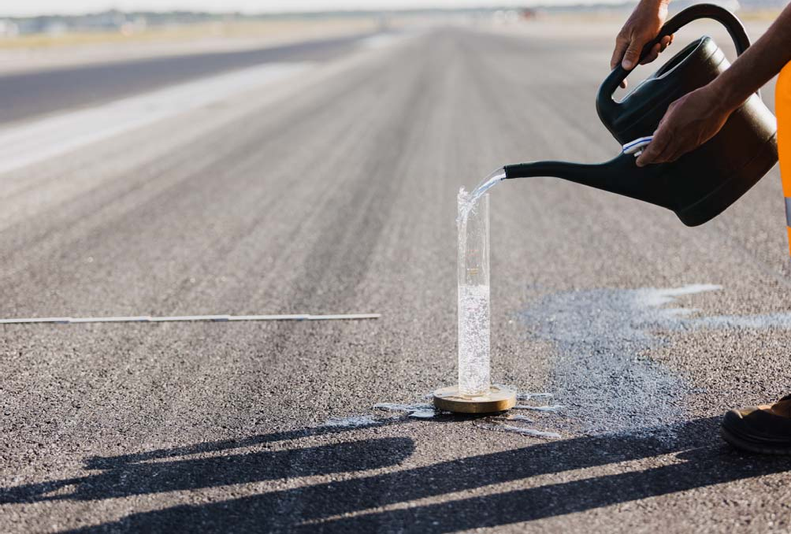
Şekil 4: Asfalt kaplamadan önce eski asfalt yüzey tabakasında dışa akış ölçer ile makrotekstürün belirlenmesi

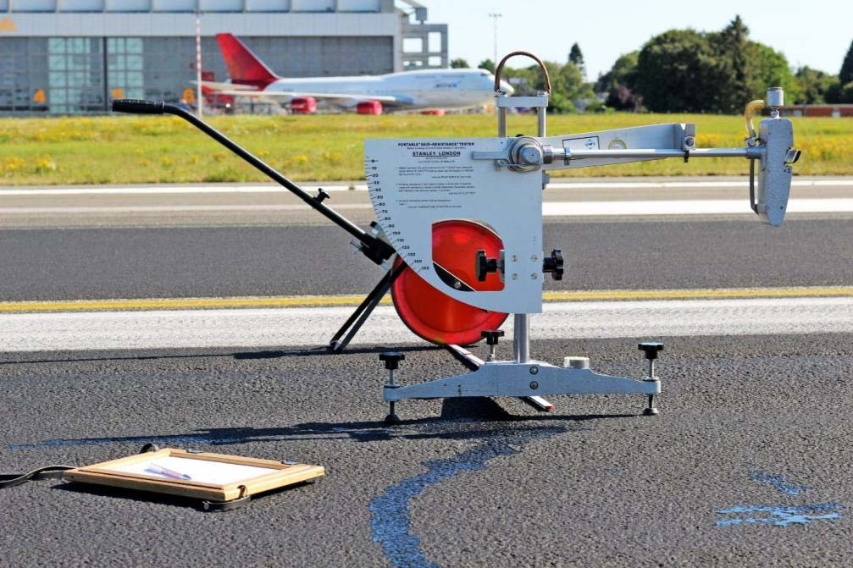
Şekil 5: ONYX asfalt kaplaması üzerinde SRT cihazı ile kayma direnci ölçümü

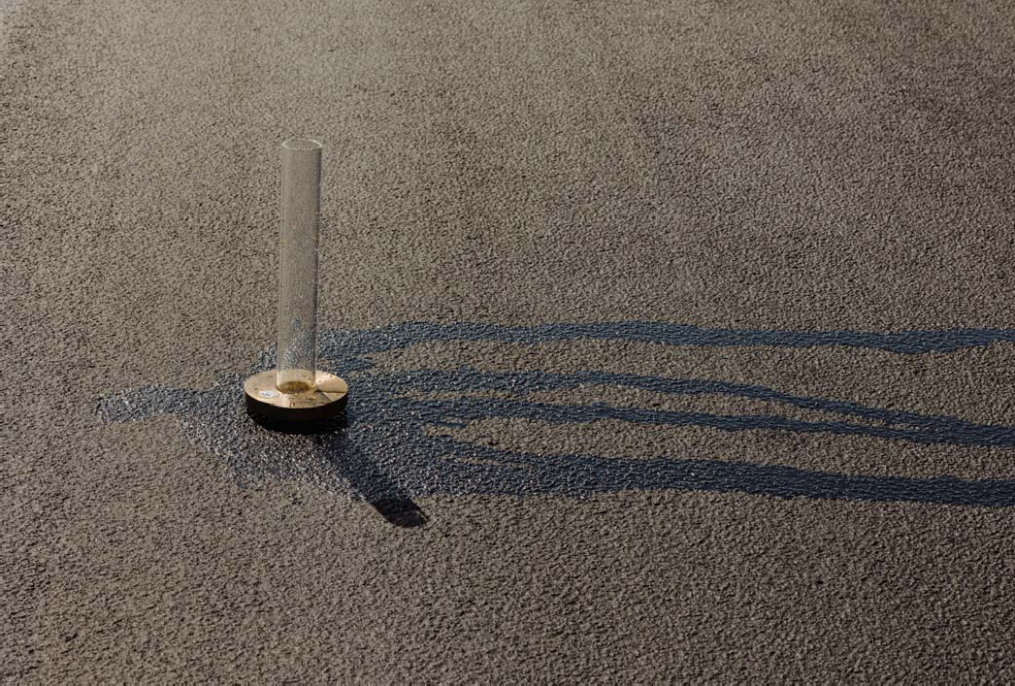
Şekil 6: ONYX asfalt kaplama üzerinde dışa akış ölçer ile makrotekstürün belirlenmesi

Asfalt kaplaması yapıldıktan sonra ölçülen ortalama değerler aşağıdaki gibidir: SRT-Değeri = 63,9 SRT-Birimi
Akış Süresi = 2,0 Saniye

ZTV BEA-StB 2009 / 2013 Trafik Yüzey Kaplamalarının Yapısal Bakımı için Ek Teknik Sözleşme Koşulları ve Kılavuzları - Asfalt Yapım Yöntemleri uyarınca, Soğuk asfaltlamada ince katmanlar, ince asfalt aşınma tabakaları için kayma direncinin kombine ölçüm yöntemi - SRT / akış ölçümü ile test edilmesi için referans değerler aşağıdaki gibidir:
SRT-Değeri [-] ≥ 60
Akış Süresi [s] ≤ 30.
Dolayısıyla ONYX asfalt kaplamasında bu referans değerleri yerine getirilmiştir.

Karşılaştırıldığında, kaplama uygulamasından önceki SRT değerleri, SRT referans değerinin önemli ölçüde altındadır = 60.

Ayrıca, 2 saniyelik dışa akış süresine sahip makrotekstür, aynı süre > 30 saniyelik bir dışa akış süresinin ölçüldüğü ince bir asfalt yüzeyden çok daha iyidir. (bkz. Şekil 7).

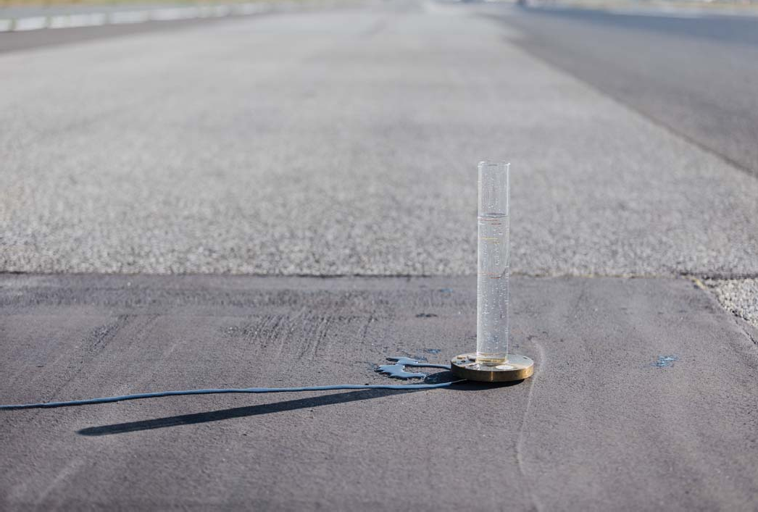
Şekil 7: İnce bir asfalt yüzeyde makrotekstürün dışa akış ölçer ile belirlenmesi

- Yapışma Dayanımı Ölçümleri

Yapışma dayanımı ölçümleri, yüklenici OAT, NL Thüringen tarafından gerçekleştirilen otokontrolün bir parçası olarak DIN EN 1015-12 (yerinde test) uyarınca gerçekleştirilmiştir.

İlk yapışma dayanımı ölçümü 23.8.2022 tarihinde, asfalt kaplama uygulamasından yaklaşık 3 saat sonra saat 16:00 ila 16:10 arasında gerçekleştirilmiştir. 22,9°C sıcaklıkta, sadece 0,089 N/mm²'lik nispeten düşük bir ortalama yapışma dayanımı elde edildi ve kopmalar iki ONYX katmanı arasında meydana geldi (bkz. Ek 2 – (1)).
Bu nedenle, yapışma dayanımı ölçümü ONYX asfalt kaplamasının uygulanmasından yaklaşık 20 saat sonra 24.8.2022 tarihinde tekrarlanmıştır. (bkz. Ek 2 – (2) ila (4)).

Ortalama değerler aşağıdaki gibidir:

Saat Aralığı | İstasyon | Yapışma Dayanımı
8:30 - 8:40  9:15 - 9:25  9:50 - 10:00 | 10 m  300 m  700 m | 0,202 N/mm²  0,210 N/mm²  0,174 N/mm²
 | Ortalama Değer | 0,195 N/mm²

Bu örnekte, yırtılma artık iki ONYX tabakası arasında veya oniks asfalt kaplaması ile eski asfalt kaplama arasında değil, kaplamanın yüzeyi ile kopma pulundaki sentetik reçine yapıştırıcı arasındaydı.
Bu nedenle ONYX asfalt kaplamasının yapışma dayanımı, ölçülen maksimum değer olan 0,24 N/mm²'den daha yüksektir.
ZTV BEA-StB 2009/2013, Trafik Yüzey Kaplamalarının Yapısal Bakımı için Ek Teknik Sözleşme Koşulları ve Kılavuzları - Asfalt Yapım Yöntemleri uyarınca, 8°C test sıcaklığında laboratuvar koşullarında ince asfalt aşınma tabakaları için referans değeri en az 0,5 N/mm²'dir.
Ancak, yerinde yapılan ölçüm sırasında, 24.8.2022 tarihinde sıcaklık ortalama 17 °C olmuştur. Bu nedenle, 8 °C'lik bir asfalt sıcaklığında, 0,24 N/mm²'den daha yüksek bir yapışma dayanımı, 0,5 N/mm²'lik referans değerine ulaşılması için yerinde gerçekleştirilen ölçümden kaynaklanacaktır.

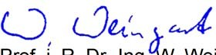

Prof. i. R. Dr.-Ing. W. Weingart

Ekler:
Ek 1: Ölçüm protokolleri - Kayma direnci ölçümü - Sayfa 1 - 2
Ek 2: Ölçüm protokolleri – Yapışma dayanımı ölçümü - Sayfa 1 - 4

Ausflussm
(DIN EN 13036-3)

Anhalt Üniversitesi, Bölüm 3, Yol Yapım Araştırma Grubu, 06818 Dessau-Roßlau

Ortak kayma direnci ve pürüzlülük ölçümü
Sarkaç cihazı |  |  | No.: | 9740 |  |  |  |  | İş veren: |  |  | Fa. OAT GmbH
BAM Sürgülü gövde |  |  | No.: | 1200 | Kalibrasyon şu tarihe kadar geçerlidir: |  |  | 22 Aralık | İş numarası:
Dışa akış ölçer |  |  | No: | 247 |  |  |  |  | Yapı ölçümü  Ölçüm bölümü |  |  | Hamburg Havalimanı
(DIN EN 13036-3)  Akış halkası |  |  | No: | 586 | Kalibrasyon şu tarihe kadar geçerlidir: |  |  | 22 Aralık | (Tanım, no. Yerel konum) |  |  | Pist 523
Tarih/ Saat |  |  | 23.08.2022, 8:45 - 10:30
Hava Durumu |  |  | kuru / güneşli
Sıcaklık:  5°C; maks. 40°C) |  | (min. | 20 |  |  |  |  |  | Ölçüm alanı, Ölçüm hattı |  |  | CL'nin 2,5 m solunda
Yol sıcaklığı:  (min. 5°C; maks. 40°C) |  |  | 22 |  |  |  |  |  | Eğim [%] | Boylam: | 0,8 | Çapraz: | 2,5
Su sıcaklığı (maks. /Sıcaklık ± 15K) |  |  | Ölçüm başlangıcı |  | Ölçüm bitişi |  | Ortalama |  | Üst katman tipi: |  |  | Asfalt
 |  |  | 20,6 °C |  | 22,4 °C |  | 21,5 °C |  | Yüzey yapısı:
SRT sarkacının son otomatik ölçümünün tarihi: |  |  |  |  |  |  | 01.08.2022 |  | Yapım, yenileme yılı:
Asfalt kaplamasını gerçekleştirmeden önce
Sürgülü gövdenin sıcaklığı (ıslak durum); (5-40°C)
İstasyon [m] |  |  | 10 | 100 | 200 | 300 | 400 | 500 | 600 | 700
Yapım başlangıcından itibaren yerleştirme, 728 m mesafedeki istasyonda yapım sonu
Ortalama: [°C] |  |  | 19,9 | 20,4 | 21,7 | 22,9 | 23,4 | 24,6 | 23,8 | 21,7
Ölçüm noktası no |  |  | 1 | 2 | 3 | 4 | 5 | 6 | 7 | 8 | 9 | 10 | Açıklamalar
SRT Sarkaç cihazı | 1. Okuma |  | 47 | 43 | 40 | 51 | 56 | 46 | 44 | 44
SRT Sarkaç cihazı | 2. Okuma |  | 44 | 42 | 40 | 50 | 57 | 45 | 45 | 43
SRT Sarkaç cihazı | 3. Okuma |  | 44 | 42 | 40 | 50 | 56 | 45 | 45 | 43
SRT Sarkaç cihazı | 4. Okuma |  | 44 | 42 | 40 | 50 | 56 | 45 | 45 | 43
SRT Sarkaç cihazı | 5. Okuma
SRT Sarkaç cihazı | Gerekirse ilave okumalar
SRT Sarkaç cihazı | Ortalama 1-4 arası okuma (Ölçüm noktasının ölçülen değeri) |  | 44,8 | 42,3 | 40,0 | 50,3 | 56,3 | 45,3 | 44,8 | 43,3
SRT Sarkaç cihazı | Sıcaklık düzeltmesi (k): |  | 0,0 | 0,1 | 0,4 | 0,7 | 0,8 | 1,1 | 0,9 | 0,4
SRT Sarkaç cihazı | Ölçüm sonucu (Y=Y0+k) |  | 44,7 | 42,4 | 40,4 | 50,9 | 57,1 | 46,3 | 45,6 | 43,7
SRT Sarkaç cihazı | Ortalama Değer |  |  |  |  |  |  |  |  | SRT-Değeri = |  | 46,4 | SRT-Birimi
Akış ölçümü | Ölçülen değerler |  | 1 | 1 | 1 | 1 | 2 | 2 | 1 | 1
Akış ölçümü |  |  | 1 | 2 | 2
Tüm ölçüm noktaları üzerinden ortalama değer: |  |  |  |  |  |  |  |  |  |  | S = | 1,4 | Saniye
Ölçümün Yürütücüsü: Dipl.-Ing.(FH) Heinzpeter Lüdike Kayıt Görevlisi:

Ausflussm
(DIN EN 13036-3)

Anhalt Üniversitesi, Bölüm 3, Yol Yapım Araştırma Grubu, 06818 Dessau-Roßlau

Ortak kayma direnci ve pürüzlülük ölçümü
Akış ölçümü
Sarkaç cihazı |  |  | No: | 9740 |  |  |  |  | İş veren: |  |  | Fa. OAT GmbH
BAM Sürgülü gövde |  |  | No: | 1200 | Kalibrasyon şu tarihe kadar geçerlidir: |  |  | 22 Aralık | İş numarası:
Dışa akış ölçer |  |  | No: | 247 |  |  |  |  | Yapı ölçümü  Ölçüm bölümü |  |  | Hamburg Havalimanı
(DIN EN 13036-3)  Akış halkası |  |  | No: | 586 | Kalibrasyon şu tarihe kadar geçerlidir: |  |  | 22 Aralık | (Tanım, no. Yerel konum) |  |  | Pist 523
Tarih/ Saat |  |  | 23.08.2022,14:00 - 15:00
Hava Durumu |  |  | kuru / güneşli
Sıcaklık:  (min. 5°C; maks. 40°C) |  |  | 28 |  |  |  |  |  | Ölçüm alanı, Ölçüm hattı |  |  | CL'nin 2,5 m solunda
Yol sıcaklığı:  (min. 5°C; maks. 40°C) |  |  | 38 |  |  |  |  |  | Eğim [%] | Boylam: | 0,8 | Çapraz: | 2,5
Su sıcaklığı (maks. /Sıcaklık ± 15K) |  |  | Ölçüm başlangıcı |  | Ölçüm bitişi |  | Ortalama |  | Üst katman tipi: |  |  | Asfalt
 |  |  | 26,5 °C |  | 26,1 °C |  | 26,3 °C |  | Yüzey yapısı:
SRT sarkacının son otomatik ölçümünün tarihi: |  |  |  |  |  |  | 01.08.2022 |  | Yapım, yenileme yılı:
ONYX asfalt kaplamadan 2 saat sonra 2 x 800 g/m²
Sürgülü gövdenin sıcaklığı (ıslak durum); (5-40°C)
İstasyon [m] |  |  | 10 | 100 | 200 | 300 | 400 | 500 | 600 | 700
Yapım başlangıcından itibaren yerleştirme, 728 m mesafedeki istasyonda yapım sonu
Ortalama: [°C] |  |  | 27,0 | 25,3 | 24,7 | 24,3 | 26,5 | 25 | 24,8 | 24,4
Ölçüm noktası no |  |  | 1 | 2 | 3 | 4 | 5 | 6 | 7 | 8 | 9 | 10 | Açıklamalar
SRT Sarkaç cihazı | 1. Okuma |  | 59 | 63 | 65 | 65 | 64 | 65 | 64 | 63
SRT Sarkaç cihazı | 2. Okuma |  | 58 | 62 | 64 | 64 | 63 | 64 | 63 | 62
SRT Sarkaç cihazı | 3. Okuma |  | 58 | 62 | 64 | 64 | 63 | 64 | 63 | 62
SRT Sarkaç cihazı | 4. Okuma |  | 58 | 62 | 64 | 64 | 63 | 64 | 63 | 62
SRT Sarkaç cihazı | 5. Okuma
SRT Sarkaç cihazı | Gerekirse ilave okumalar
SRT Sarkaç cihazı | Ortalama 1-4 arası okuma (Ölçüm noktasının ölçülen değeri) |  | 58,3 | 62,3 | 64,3 | 64,3 | 63,3 | 64,3 | 63,3 | 62,3
SRT Sarkaç cihazı | Sıcaklık düzeltmesi (k): |  | 1,5 | 1,2 | 1,1 | 1,0 | 1,4 | 1,1 | 1,1 | 1,0
SRT Sarkaç cihazı | Messergebnis (Y=Y0+k) |  | 59,8 | 63,5 | 65,3 | 65,2 | 64,7 | 65,4 | 64,4 | 63,3
SRT Sarkaç cihazı | Ortalama Değer |  |  |  |  |  |  |  |  | SRT-Değeri = |  | 63,9 | SRT-Birimi
 | Ölçülen değerler |  | 2 | 2 | 2 | 2 | 2 | 2 | 2 | 2
 |  |  | 2
Tüm ölçüm noktaları üzerinden ortalama değer: |  |  |  |  |  |  |  |  |  |  | S = | 2,0 | Saniye
Ölçümün Yürütücüsü: Dipl.-Ing.(FH) Heinzpeter Lüdike Kayıt Görevlisi:

Anhalt Üniversitesi, Bölüm 3, Yol Yapım Araştırma Grubu, 06818 Dessau-Roßlau

DIN EN 1015-12'ye göre yapışma dayanımı (yerinde ölçüm)
Test cihazı: Fa. Freundl, 90110F10 EASY M
Test pulu: Çapı = 50 mm
Alanı = 1963 mm²

Kontrolcü: Dipl.-Ing.(FH) Heinzpeter Lüdike
Hava Durumu: kuru, güneşli

Yapı projesi: Hamburg Havalimanı, Pist 523

Test malzemesi: ONYX-Asfalt Kaplama
Halka oluklu yapışma çekme testi, Asfalt kaplamanın uygulanmasından 3 saat sonra

Test pulu | İstasyon / Sıcaklık | Test Tarihi | Kopma yükü | Yapışma Dayanımı |  | Kopma Türü
1 | 10 m / 22,9°C | 23.08.2022  16:00 -16:10 | 64,8 N | 0,033 N/mm² | i. M. 0,089 N/mm² | Her iki ONYX katmanı arasındaki kopma alanının %100'ü
2 | 10 m / 22,9°C | 23.08.2022  16:00 -16:10 | 308,3 N | 0,157 N/mm² | i. M. 0,089 N/mm² | Her iki ONYX katmanı arasındaki kopma alanının %100'ü
3 | 10 m / 22,9°C | 23.08.2022  16:00 -16:10 | 151,2 N | 0,077 N/mm² | i. M. 0,089 N/mm² | Her iki ONYX katmanı arasındaki kopma alanının %100'ü

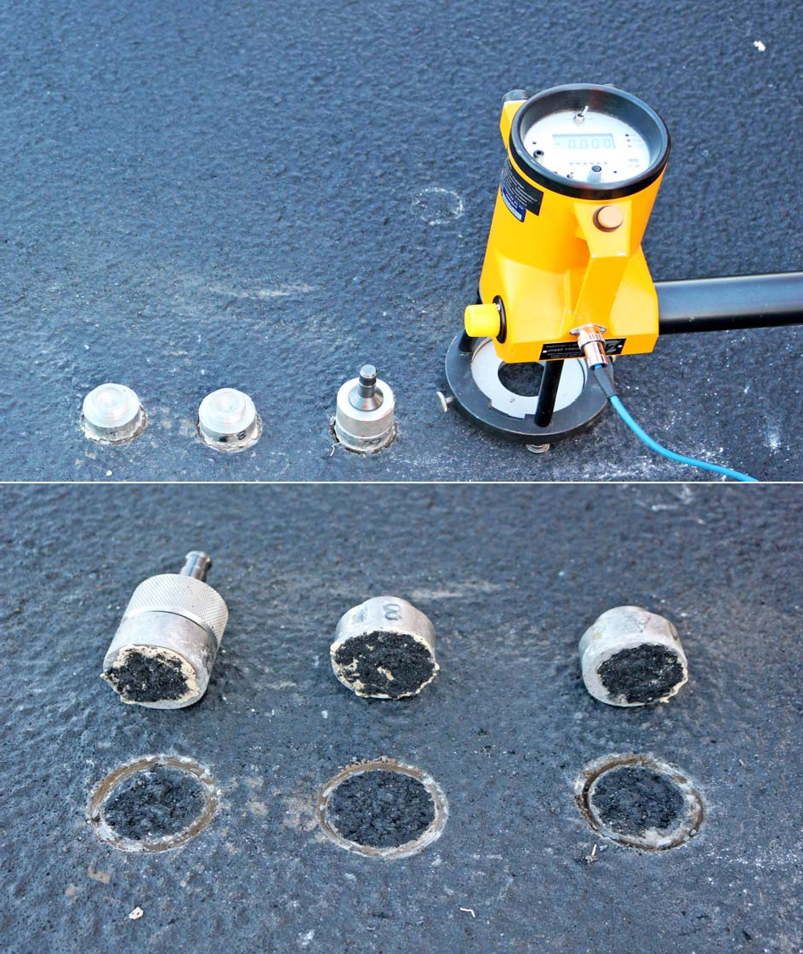

Anhalt Üniversitesi, Bölüm 3, Yol Yapım Araştırma Grubu, 06818 Dessau-Roßlau

DIN EN 1015-12'ye göre yapışma dayanımı (yerinde ölçüm)
Test cihazı: Fa. Freundl, 90110F10 EASY M
Test pulu: Çapı = 50 mm
Alanı = 1963 mm²

Kontrolcü: Dipl.-Ing.(FH) Heinzpeter Lüdike
Hava Durumu: kuru, güneşli

Yapı projesi: Hamburg Havalimanı, Pist 523

Test malzemesi: ONYX-Asfalt Kaplama
Halka oluklu yapışma çekme testi, Asfalt kaplamanın uygulanmasından yaklaşık 20 saat sonra

Test pulu | İstasyon / Sıcaklık | Test Tarihi | Kopma yükü | Yapışma Dayanımı |  | Kopma Türü
1 | 10 m / 17°C | 24.08.2022,  8:30 - 8:40 | 471,2 N | 0,240 N/mm² | i. M. 0,202 N/mm² | Yapıştırıcı ve ONYX asfalt kaplaması arasındaki kopma yüzeyinin %100'ü
2 | 10 m / 17°C | 24.08.2022,  8:30 - 8:40 | 441,8 N | 0,225 N/mm² | i. M. 0,202 N/mm²
3 | 10 m / 17°C | 24.08.2022,  8:30 - 8:40 | 274,9 N | 0,140 N/mm² | i. M. 0,202 N/mm²
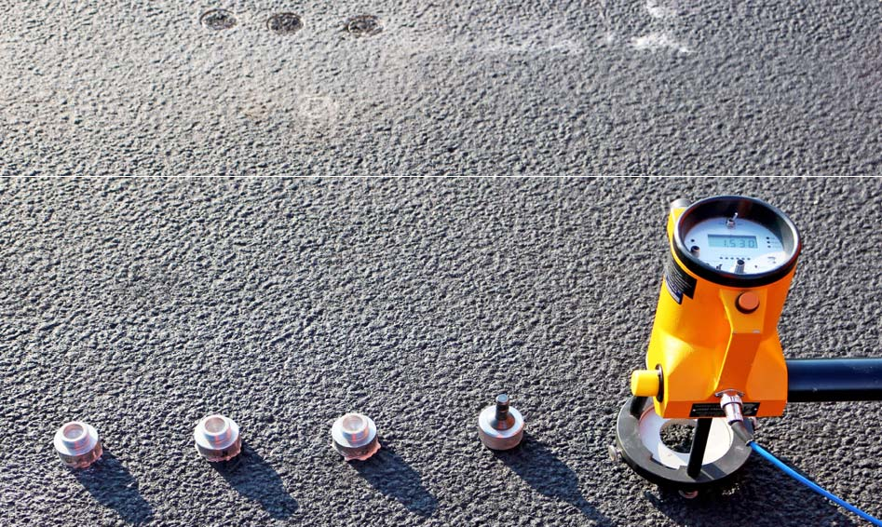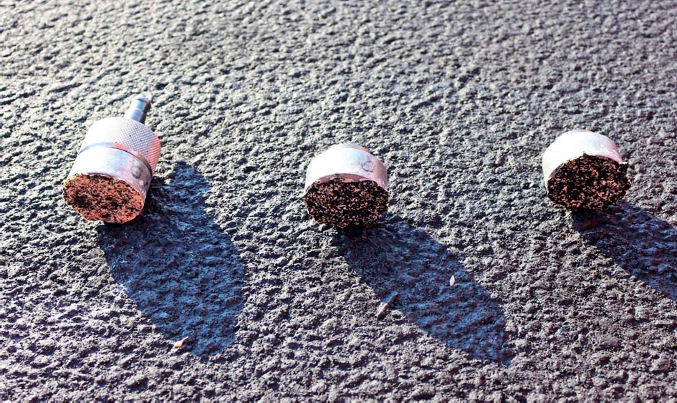

Anhalt Üniversitesi, Bölüm 3, Yol Yapım Araştırma Grubu, 06818 Dessau-Roßlau

DIN EN 1015-12'ye göre yapışma dayanımı (yerinde ölçüm)
Test cihazı: Fa. Freundl, 90110F10 EASY M
Test pulu: Çapı = 50 mm
Alanı = 1963 mm²

Kontrolcü: Dipl.-Ing.(FH) Heinzpeter Lüdike
Hava Durumu: kuru, güneşli

Yapı projesi: Hamburg Havalimanı, Pist 523

Test malzemesi: ONYX-Asfalt Kaplama
Halka oluklu yapışma çekme testi, Asfalt kaplamanın uygulanmasından yaklaşık 20 saat sonra

Test pulu | İstasyon / Sıcaklık | Test Tarihi | Kopma yükü | Yapışma Dayanımı |  | Kopma Türü
1 | 300 m / 17°C | 24.08.2022,  9:15 - 9:25 | 453,6 N | 0,231 N/mm² | i. M. 0,210 N/mm² | Yapıştırıcı ve ONYX asfalt kaplaması arasındaki kopma yüzeyinin %100'ü.
2 | 300 m / 17°C | 24.08.2022,  9:15 - 9:25 | 408,4 N | 0,208 N/mm² | i. M. 0,210 N/mm²
3 | 300 m / 17°C | 24.08.2022,  9:15 - 9:25 | 377,0 N | 0,192 N/mm² | i. M. 0,210 N/mm²
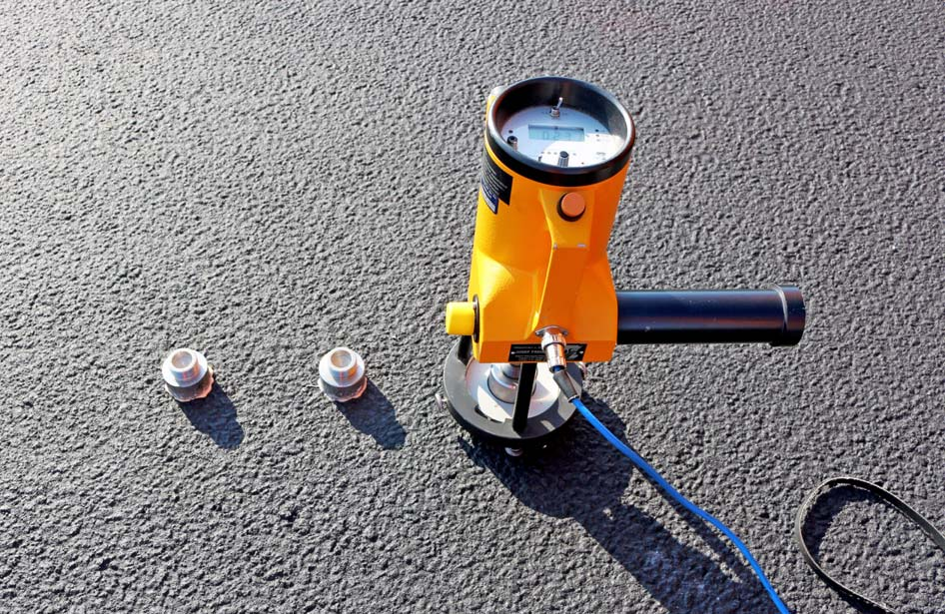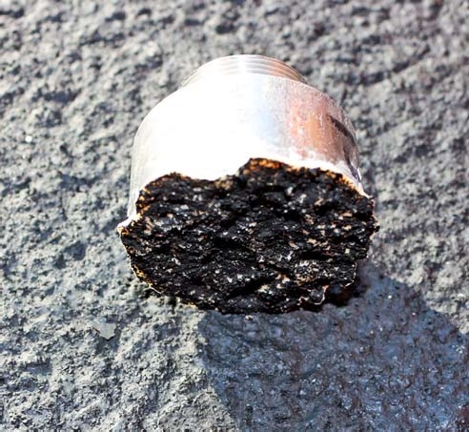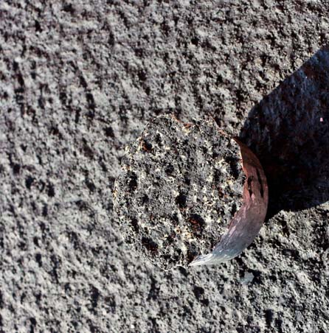

Anhalt Üniversitesi, Bölüm 3, Yol Yapım Araştırma Grubu, 06818 Dessau-Roßlau

DIN EN 1015-12'ye göre yapışma dayanımı (yerinde ölçüm)
Test cihazı: Fa. Freundl, 90110F10 EASY M
Test pulu: Çapı = 50 mm
Alanı = 1963 mm²

Kontrolcü: Dipl.-Ing.(FH) Heinzpeter Lüdike
Hava Durumu: kuru, güneşli

Yapı projesi: Hamburg Havalimanı, Pist 523

Test malzemesi: ONYX-Asfalt Kaplama
Halka oluklu yapışma çekme testi, Asfalt kaplamanın uygulanmasından yaklaşık 20 saat sonra

Test pulu | İstasyon / Sıcaklık | Test Tarihi | Kopma yükü | Yapışma Dayanımı |  | Kopma Türü
1 | 700 m / 17°C | 24.08.2022,  9:50 bis 10:00 Uhr | 433,9 N | 0,221 N/mm² | i. M. 0,174 N/mm² | Yapıştırıcı ve ONYX asfalt kaplaması arasındaki kopma yüzeyinin %100'ü.
2 | 700 m / 17°C | 24.08.2022,  9:50 bis 10:00 Uhr | 290,6 N | 0,148 N/mm² | i. M. 0,174 N/mm²
3 | 700 m / 17°C | 24.08.2022,  9:50 bis 10:00 Uhr | 302,4 N | 0,154 N/mm² | i. M. 0,174 N/mm²
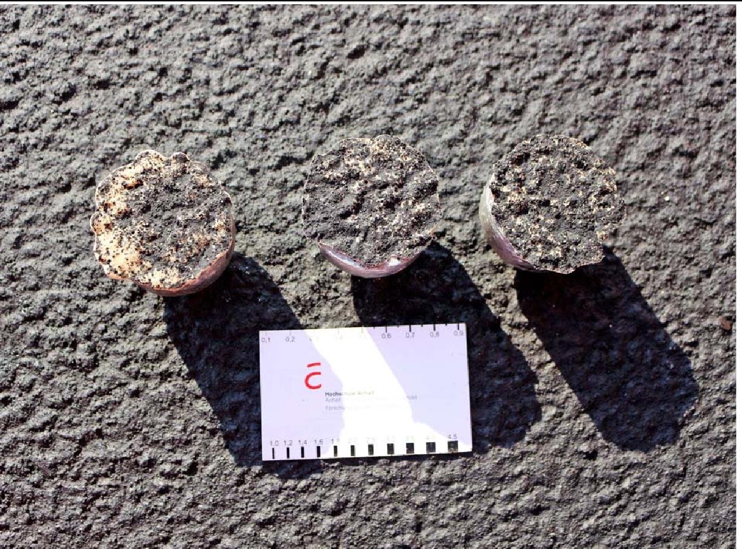

Yol yapımında kayma direnci ölçümleri için teknik test özellikleri
Kayma Direnci Ölçümü

